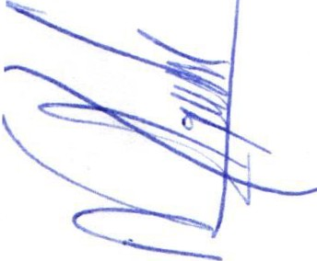
MINUTA DE SESIÓN ORDINARIA NÚMERO NUEVE DE LAS COMISIONES DE EQUIDAD DE GÉNERO E INSTITUTO DE LA MUJER.
SESIÓN ORDINARIA NÚMERO 10 DE LA COMISIÓN DE DERECHOS
HUMANOS.
25 DE JULIO DE 2019

En la ciudad de San Juan de los Lagos, Jalisco, a 17:00 hrs. del día jueves 25 de julio de 2019, en la sala de sesiones del H. Ayuntamiento ubicada en la planta alta del Palacio Municipal, con dirección en la calle Simón Hernández Número 1, de la colonia centro de ésta ciudad, dando cumplimiento a lo establecido en la Ley del Gobierno y Administración Pública Municipal del Estado de Jalisco, así como la Ley de Transparencia y Acceso a la Información Pública del Estado de Jalisco y sus Municipios, nos reunimos para llevar a cabo Sesión Ordinaria número diez de la comisión edilicia de Derechos Humanos y número 9 de las comisiones edilicias de Equidad de Género e Instituto de la Mujer bajo el siguiente orden del día:

1.- Lista de asistencia y declaratoria de quórum legal. 2.- Lectura y aprobación del orden del día.
3.- Se informa que en respuesta a la solicitud presentada, fue entregada la Gaceta Municipal el pasado 17 de julio en sesión ordinaria de ayuntamiento , en la que se imprime por fin el Reglamento Municipal para la Igualdad entre Mujeres y Hombres del Municipio de San Juan de los Lagos, Jalisco" .

4.- Se informa respecto a la participación en el taller regional impartido en nuestro municipio por la Secretaria de Igualdad del Gobierno del Estado de Jalisco .

5.-Asuntos Generales .

6.- Clausura de la sesión.

DESAHOGO

1.- Lista de asistencia y declaratoria de quórum legal. Se procede a tomar lista de asistencia:
Lic. Norma Elizabeth Macías Aguirre .......Presente.

Dra. Laura Angélica Chávez Contreras ....Presente.

Una vez tomada lista de asistencia, se encuentran presentes dos regidoras , por lo que existe quórum legal para la realización y los acuerdos que se tomen serán válidos .

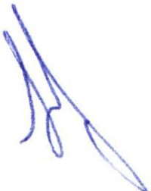2.- Lectura y aprobación del orden del día.

Una vez que se dio lectura y fue sometido a consideración el orden del día, es aprobado por las regidoras presentes .

3.- Se informa que en respuesta a la solicitud presentada , fue entregada la Gaceta Municipal el pasado 17 de julio en sesión ordinaria de ayuntamiento , en la que se imprime por fin el Reglamento Municipal para la Igualdad entre Mujeres y Hombres del Municipio de San Juan de los Lagos, Jalisco". mismo que fue discutido y aprobado en la Sesión Ordinaria de Ayuntamiento número 03 de fecha 07 de Febrero del 2019, en el punto XI del orden del día.

Se difunde en los diferentes medios de comunicación del municipio la publicación en la gaceta municipal y se solicita a la Dirección de Comunicación Social se impriman ejemplares para su distribución en las diferentes dependencias municipales , así como instituciones y organizaciones de la sociedad civil

4.- Se informa respecto a la participación en el taller regional impartido en nuestro municipio por la Secretaria de Igualdad Sustantiva "Marco Normativo Municipal en materia de Igualdad entre mujeres y hombres, así como acceso a las mujeres a una vida libre de violencia "

5.-Asuntos Generales.

No se abordan asuntos generales. 6.- Clausura de la sesión.
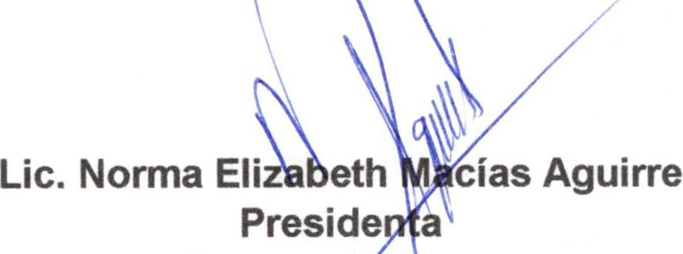Una vez que ha sido agotado el orden del día, no teniendo más asuntos que tratar , se da por clausurada la sesión siendo las 7:25 hrs. y se informa a las presentes que le próxima sesión de la comisió v á a cabo el día 13 de agosto de 2019 a las 17:00 hrs.

a
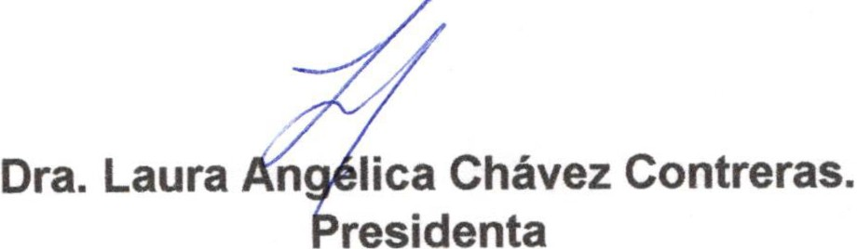Comisiones Derechos Hu n s, E uidad de Género e Instituto de la jer

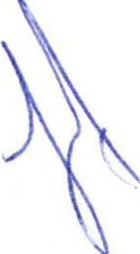Comisiones Derechos Humanos, Equidad de Género e Instituto de la Mujer

